話合い活動１ ～短冊・磁石の扱い、意見の出し方について～

**時計を掲示して見通しを持つ**

・時間配分…「話合い１（やること）」よりも「話合い２（工夫）」の時間を多く確保する。※「話合い３（役割分担）」も授業内で終わることが望ましい。

**短冊**

・文字は大きく、短く、体言止め（教師が書く〇）

・学級会前に短冊を児童に伝えておく。

・短冊は、思考整理するために効果的に動かす。

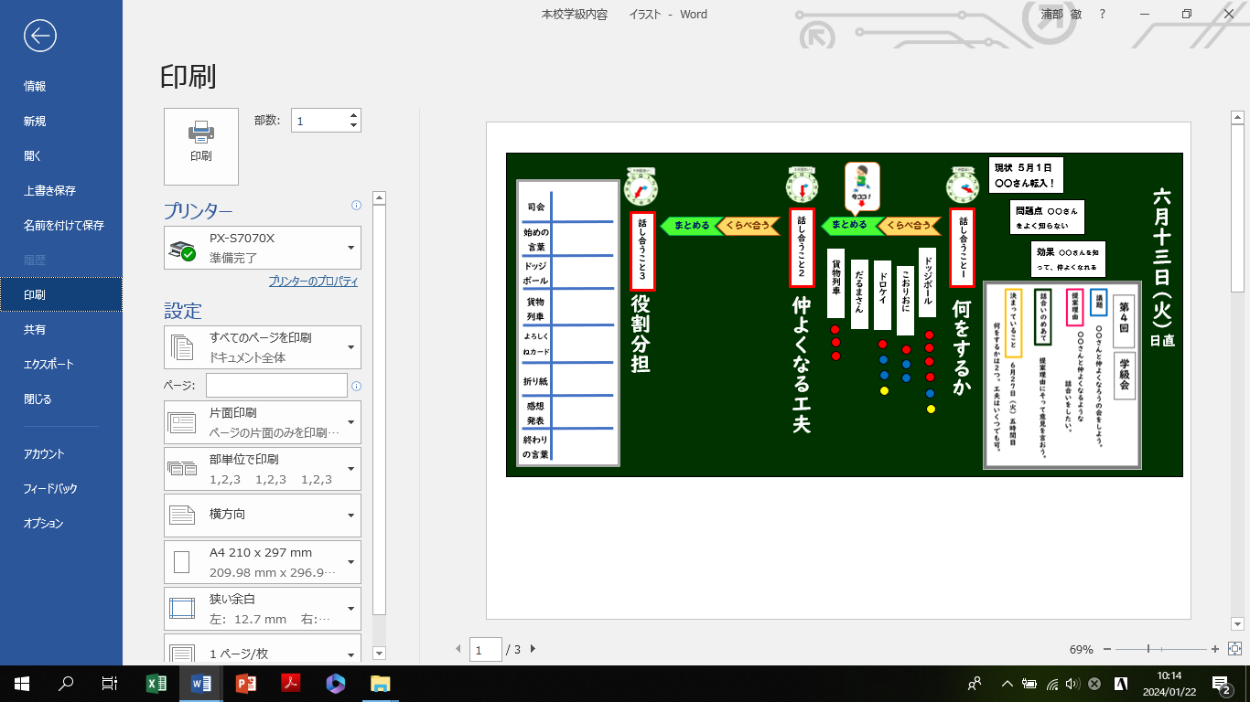

**話合いの進度**

・「今ココ」

マークで、

現段階の

話合いの進度を示す。



**意見の出し方**

・意見は必ず理由をつけて言う。

・クラスの普段の指導の延長で行う。

※起立の有無など、指導意図をもって

・発表後の拍手は、音の差による評価が

明確にたってしまうため、望ましくない。その代替として、意見を言った時は、拍手をせず、司会から「ありがとうございました」と伝えるように促す。

**磁石の使い方**

・赤色（賛成）

・青色（心配）

・心配意見が出たら、改善案を言う。心配が解消したら、黄色に変える。

**短冊の扱い方**

・短冊は横並びから決まったものを上げたり、合体意見の時につなげたり、

思考を整理できるように動かす。

・拾えなかった内容はレクなどで扱うなど、必ず教師が促す。

※「今度やろう」ではなく、具体的に実施する日程を伝えるとよい。

**短冊の留意事項**

・すること、作るものはどういうものかのイメージ共有したり、大きさや数、期日内に準備が出来るかを意識させたりする。